SIARAN PERS

TIM KOMUNIKASI DAN MEDIA KTT ASEAN 2023

No.78/SP/TKM-ASEAN2023/INA/5/2023

KTT ke-42 ASEAN 2023 Sepakati Perlindungan Pekerja Migran dan Penyelesaian Konflik Myanmar
Manggarai Barat, 11 Mei 2023 – Presiden RI Joko Widodo menegaskan perlindungan pekerja migran dan korban perdagangan manusia jadi satu dari tiga poin kesepakatan yang dihasilkan dari Konferensi Tingkat Tinggi (KTT) ke-42 ASEAN 2023 yang baru saja berakhir di Labuan Bajo, Manggarai Barat Nusa Tenggara Timur (NTT), Kamis (11/5/2023).
“Yang menyentuh kepentingan rakyat menjadi perhatian penting para leader. Saya mengajak negara ASEAN untuk menindak tegas pelaku-pelaku utamanya,” ujar Presiden Jokowi pada Konferensi Pers usai gelaran KTT ke-42 ASEAN 2023 di Media Center, Hotel Bintang Flores, Labuan Bajo.
Kedua, ujar Presiden, suara ASEAN bulat menyatakan bahwa pencederaan terhadap nilai-nilai kemanusiaan tidak bisa ditoleransi. Five-point Consensus memandatkan ASEAN harus engage dengan semua stakeholders. Inklusivitas harus dipegang kuat oleh ASEAN karena kredibilitas ASEAN sedang dipertaruhkan.
Indonesia, kata Presiden Jokowi, siap berbicara dengan siapapun termasuk dengan junta militer Myanmar dan seluruh stakeholders di Myanmar untuk kepentingan kemanusiaan. Tidak boleh ada pihak di dalam atau di luar ASEAN yang mengambil manfaat dari konflik internal di Myanmar. Kekerasan harus dihentikan dan rakyat harus dilindungi.
“Yang penting untuk saya tegaskan bahwa engagement bukan recognition. Melakukan pendekatan bukan berarti memberikan pengakuan. Sehingga saya tadi sampaikan di pertemuan bahwa kesatuan ASEAN sangat penting. Tanpa kesatuan akan mudah bagi pihak lain untuk memecah ASEAN,” ujar Presiden.
Ketiga adalah penguatan kerja sama ekonomi. ASEAN dikatakan Presiden Jokowi sepakat membangun ekosistem mobil listrik dan menjadi bagian penting dari rantai pasok dunia, sehingga hilirisasi industri menjadi kuncinya.
Selain itu, para pemimpin ASEAN sepakat memperkuat implementasi transaksi mata uang lokal dan konektivitas pembayaran digital antar-negara. Ini dikatakan Presiden sejalan dengan tujuan sentralitas ASEAN supaya ASEAN semakin kuat dan semakin mandiri.
Presiden RI pada kesempatan tersebut menyatakan kebahagiaanya karena KTT ke-42 ASEAN 2023 di Labuan Bajo berhasil dengan baik dan lancar. Indonesia dikatakan Presiden ingin melihat ASEAN kuat, mampu menghadapi tantangan, tanggap terhadap dinamika, dan tetap memegang peran sentral di kawasan.
“ASEAN ini satu keluarga. Ikatannya sangat kuat, kesatuannya sangat penting untuk berlayar menuju tujuan yang sama, menjadikan ASEAN epicentrum of growth dan kawasan damai, stabil, dan sejahtera,” tegas Presiden Jokowi. (BPMI/TR/Elvira)

***

Direktur Informasi dan Media Kementerian Luar Negeri – Hartyo Harkomoyo (0811831899).

Dapatkan informasi lainnya di http://asean2023.id, https://infopublik.id/kategori/asean-2023, dan https://indonesia.go.id/kategori/ragam-asean-2023

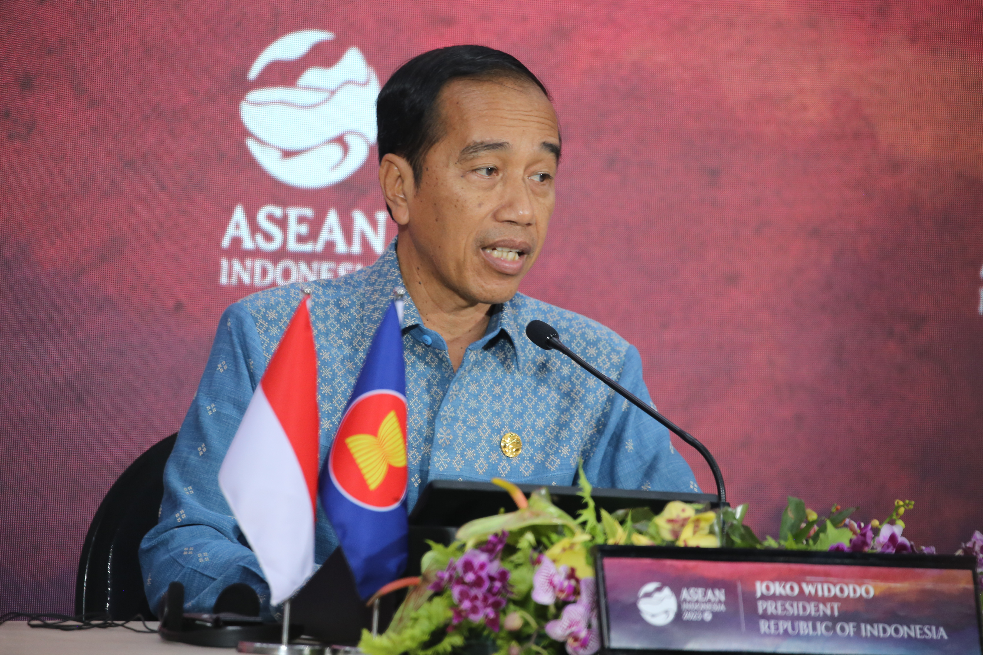
Presiden RI Joko Widodo menegaskan perlindungan pekerja migran dan korban perdagangan manusia jadi satu dari tiga poin kesepakatan yang dihasilkan dari Konferensi Tingkat Tinggi (KTT) ke-42 ASEAN 2023 yang baru saja berakhir di Labuan Bajo, Manggarai Barat Nusa Tenggara Timur (NTT), Kamis (11/5/2023). (Foto: Agus Siswanto/InfoPublik)

